Highlight-Projekt für Wanzl – der neue Combi City Markt in Oldenburg
Wanzl an Gesamtkonzept beteiligt – 24/7-Ausgabeautomat von Wanzl feiert Deutschlandpremiere

Leipheim, August 2020

Planung, Design und Umsetzung des vollständigen Ladenaufbaus, Komplettausstattung mit Kühlung und Entwicklung eines 24/7-Ausgabekonzepts – als strategischer Partner und in enger Abstimmung mit dem Projektteam von Bünting war Wanzl maßgeblich in den Entwicklungsprozess und die operative Umsetzung der neuen Combi City Filiale in Oldenburg involviert. Für die Partner ist dies ein neuer Meilenstein.

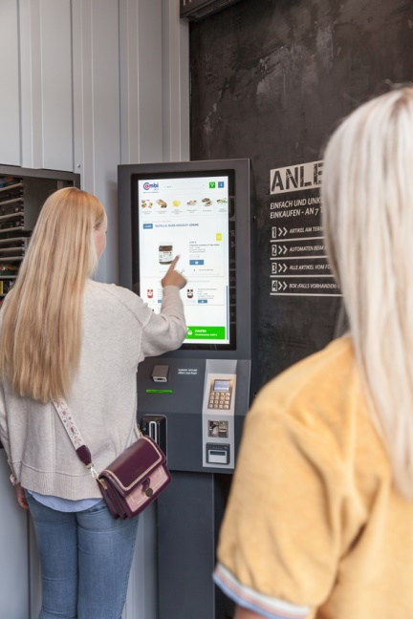
Premiere – 24/7-Automat erstmalig im Einsatz
Auf der EuroShop 2020 Anfang des Jahres wurde er vorgestellt, nun begeht er ab August seine Feuertaufe: der 24/7-Ausgabeautomat, entwickelt von KHT und Wanzl, von Bünting zum ersten Mal in der Praxis eingesetzt. 365 Tage im Jahr, 7 Tage die Woche, 24 Stunden am Tag erfüllt er Kundenbedürfnisse. In Oldenburg übernimmt er die Rund-um-die-Uhr-Versorgung mit Produkten des täglichen Bedarfs. Dafür empfängt der Combi 24/7 die Kunden in einem an den Markt angegliederten Bereich mit separatem Eingang. Insgesamt stehen 500 Artikel aus dem gekühlten und ungekühlten Food-Sortiment, der Obst- und Gemüseabteilung, dem Getränkeangebot sowie der Drogerie zur Verfügung. Über ein Kassen- und Bestellterminal mit übersichtlichem Touch Screen wählt der Käufer seine gewünschten Produkte aus, die währenddessen vollautomatisch kommissioniert und nach Abschluss des Einkaufs direkt ausgegeben werden. Bezahlt wird per Kredit-/EC-Karte oder NFC (Near-Field-Communication). Für den Kunden- und Jugendschutz ist ebenfalls gesorgt: Bei der teilautomatisierten Lagerung werden Kühlpflicht und Mindesthaltbarkeitsdatum erfasst und berücksichtigt, alkoholische Getränke können nur nach erfolgtem Alterscheck erworben werden. Weitere Entwicklungsschritte könnten folgen, beispielsweise die Integration des Automaten in den Online-Shop des Marktes, um ein Einkaufen nach dem Click&Collect-Prinzip anbieten zu können.

Der Combi 24/7 – eine Win-win-Situation für alle. Der Kunde profitiert von der durchgehenden Warenverfügbarkeit, der stationäre Handel von der zusätzlichen Absatzmöglichkeit mit wenig Flächenbedarf und unabhängig von klassischen Ladenöffnungszeiten. Bernd Renzhofer, Geschäftsführer Vertrieb bei Wanzl, erklärt: „Der 24/7-Automat ist ein Service-Angebot für den stationären Händler, mit dem er Kunden die Möglichkeit geben kann, Einkäufe rund um die Uhr zu erledigen. Ohne zwingend darüber nachdenken zu müssen, ob ein Laden geöffnet ist oder nicht“, und ergänzt, „Das innovative Konzept ist nicht auf Branchen oder Standorte festgelegt. Grundsätzlich bietet es sich überall dort an, wo nur eine geringe Verkaufsfläche zur Verfügung steht, das kann in Innenstädten sein, an Verkehrsknotenpunkten wie Bahnhöfen oder Flughäfen. Oder als Grundversorgungsstrategie für den ländlichen Raum, wenn der nächste Supermarkt mehrere Kilometer entfernt ist.“

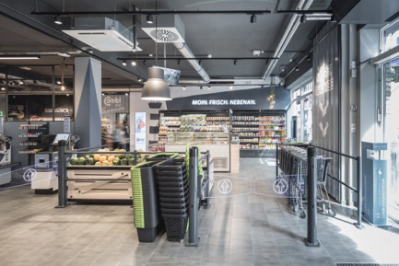
Industrial Chic meets nordic Coolness
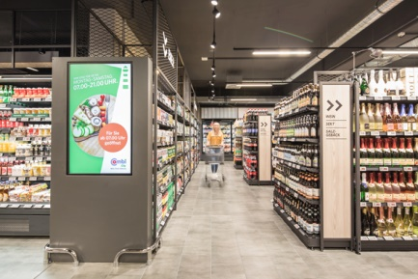
Modern mit regionalen Anklängen präsentiert sich das Design des 450 qm großen Combi City Marktes in der Mottenstraße in der Oldenburger Innenstadt. Schwarzer Stahl, rauer Sichtbeton und Trapezblech einerseits, Lampen mit Tauen als Kabelverkleidung, typisch norddeutsche Kacheln und Piktogrammen von Leuchttürmen andererseits. Bei der Innengestaltung haben sich Bünting und Wanzl für einen Mix aus angesagtem Industrial Design und regionalem Flair entschieden. Auf diese Weise wird die Progressivität des Stores ausgedrückt, ohne den lokalen Charme seines Standorts zu vernachlässigen. Schnell, unkompliziert und dennoch frisch einkaufen! Das ist das Motto von Combi City – einem modernen Ladenkonzept von Bünting, um die innerstädtische Nahversorgung einfach und zukunftsweisend abzudecken. In der Obst- und Gemüseabteilung präsentieren Wanzl Regale in rustikaler Holzkistenoptik impulsstark die Ware. Im Zentrum steht die Salatbar. Hier werden die in der eigenen Schnippelküche frisch zubereiteten Salate, Desserts und Antipasti appetitlich inszeniert. Weitere Frische-Highlights sind die Unverpackt-Station sowie der Wanzl BakeOff 2.1. Kunden können sich aus der umfangreichen Auswahl an Bio-Artikeln und ofenfrischen Backwaren bedienen. Wire Tech 100-Regale in schwarzem Stahl, teilweise mit hellen Holzelementen kontrastiert, betonen im Trockensortiment das urbane Look&Feel des Marktes. Der Tiefkühlbereich wird mit den Farben Eisblau und Weiß optisch hervorgehoben. „Neben dem Ausgabeautomaten ist die Kühlung für Wanzl die zweite Premiere in Oldenburg. Denn wir erhielten für diesen Markt erstmals den Auftrag, auch die Lieferung und Installation der Kühlmöbel im Verkaufsraum sowie der Kühlzellen im Lagerbereich umzusetzen“, so Christoph Kübel, Key Account Manager bei Wanzl. Neueste Technik unterstützt zudem das Einkaufserlebnis der Kunden. Großflächige Digital-Signage-Monitore im Laden liefern Informationen über Waren und aktuelle Angebote. Im Kassenbereich stehen drei bedienerfreundliche Self-Check-out Kassen mit übersichtlichen Bildschirmen bereit, die Bedienkassen zu entlasten oder Zeit bei kleineren Einkäufen zu sparen.

Pressekontakt:
kiecom GmbH ♦ Tobias Schneider♦ Rosental 10 ♦ 80331 München ♦Tel. 089/23 23 62-0 ♦ t.schneider@kiecom.de

WANZL
Wir bringen Ideen ins Rollen. Handeln mit System
Wanzl, gegründet 1947, ist ein Pionier der Selbstbedienung und Schrittmacher für den internationalen Handel. Heute zählen Shop Solutions, Retail Systems, Logistics + Industry, Airport, Access Solutions und Hotel Service zu unseren Geschäftsbereichen. Als Innovationsführer entwickeln, produzieren und vertreiben wir Produkte, Systeme und kundenindividuelle Lösungen in Premiumqualität rund um Einkauf und Verkauf, Warenpräsentation, Transport und Sicherheit. Mit über 5.000 Mitarbeitern, 12 internationalen Produktionsstandorten, 27 Vertriebsniederlassungen und rund 50 Vertretungen stehen wir als in dritter Generation familiengeführtes Unternehmen weltweit an der Seite unserer Kunden. MADE BY WANZL.

